- Облік ТМЦ.
- Кількісні залишки.
- Сформувати підсумки.
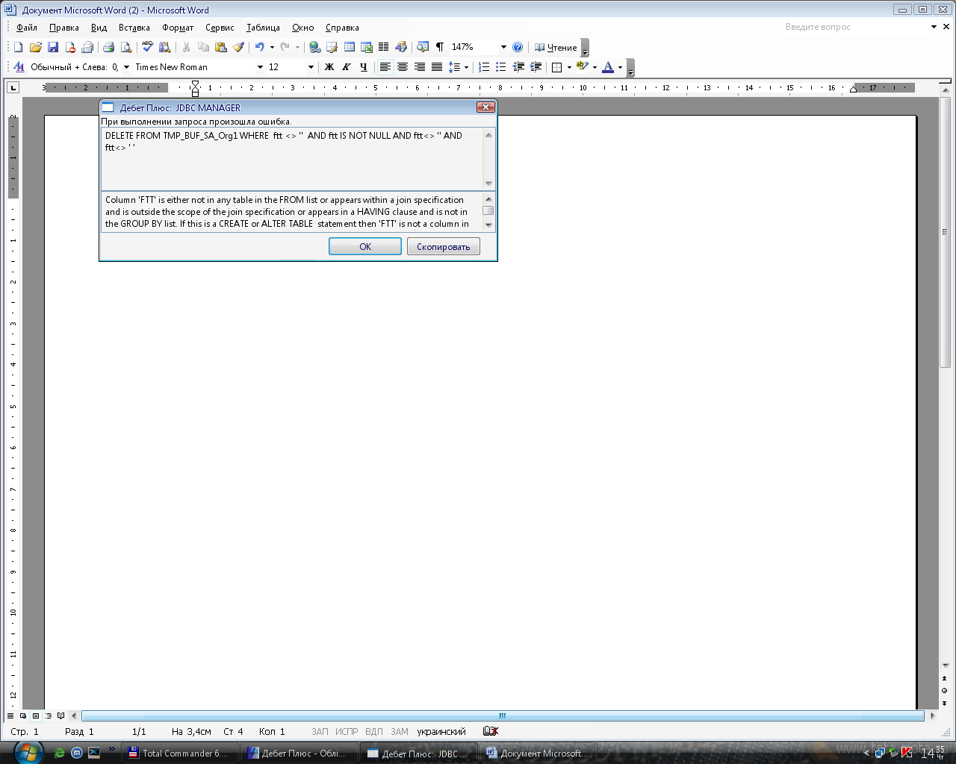
DELETE FROM TMP_BUF_SA_Org1 WHERE ftt <> '' AND ftt IS NOT NULL AND ftt<> '' AND ftt<> ' '

